Ваше величество женщина.
Первые весенние дни всегда наполнены любовью, красотой, улыбками и цветами. В эти дни мы отмечаем не только наступление весны, но и Международный день 8 Марта.
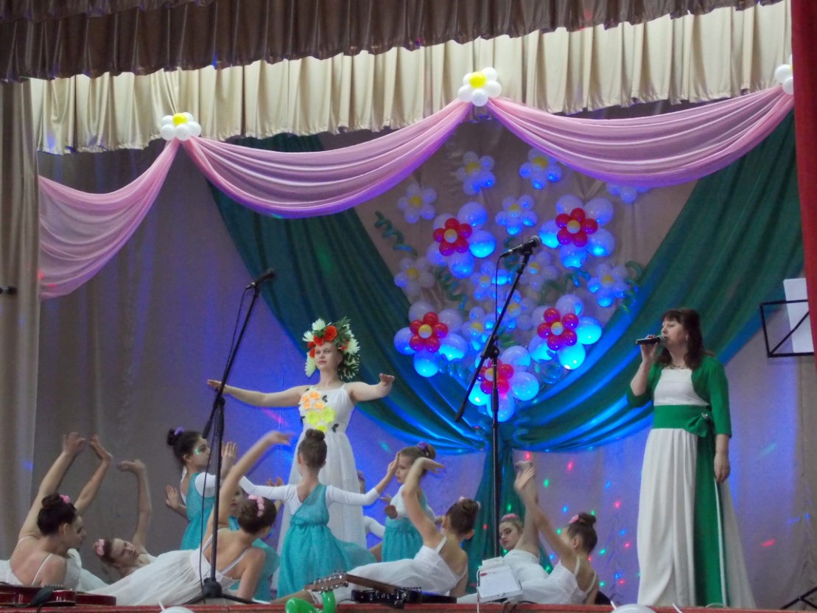
Красивый и романтический подарок преподнесли в честь этого праздника всем женщинам города Новосиль работники районного Дома культуры, подготовив праздничную концертную программу" Ваше величество женщина", которую с теплотой и любовью провели молодые, талантливые ведущие: Полина Колганова и Евгений Семенов.
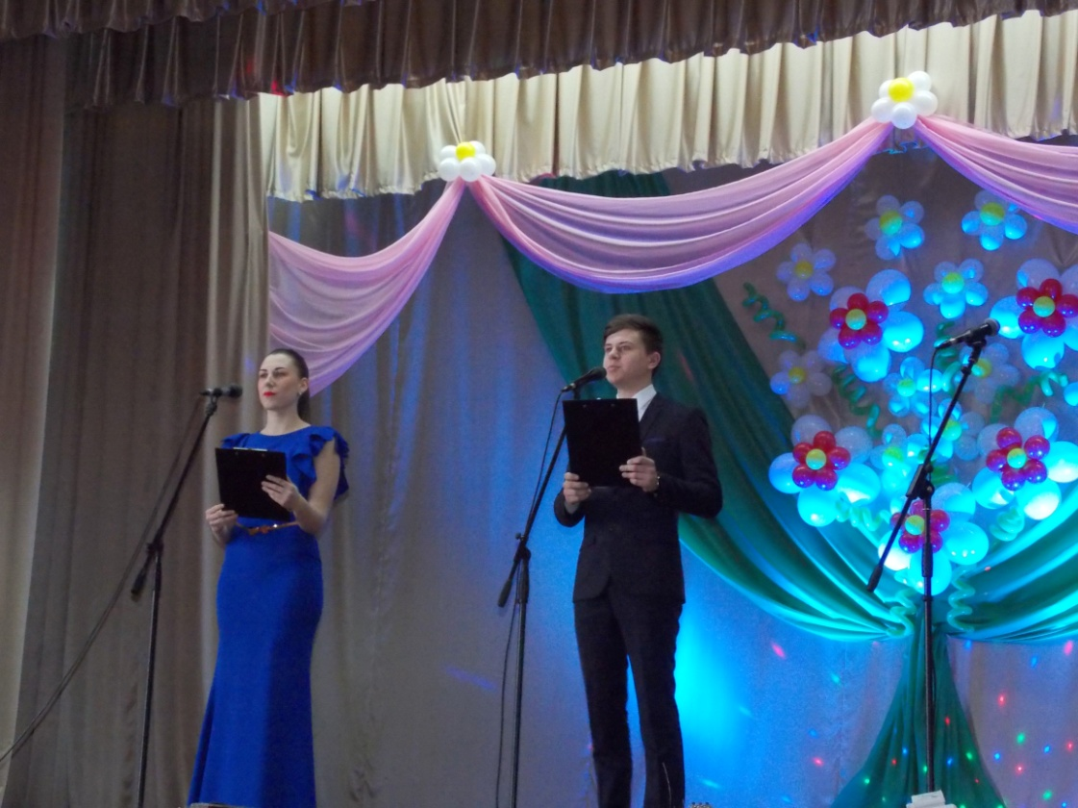
Весь этот чудесный праздник был признанием в любви нашим замечательным женщинам, и со сцены не раз звучали слова благодарности, поздравлений и пожеланий, адресованные тем, кто наполняет нашу жизнь своим теплом, красотой и заботой.
Со словами поздравления, любви, благодарности и уважения к женщинам обратился Глава администрации Новосильского района Александр Иванович Шалимов...
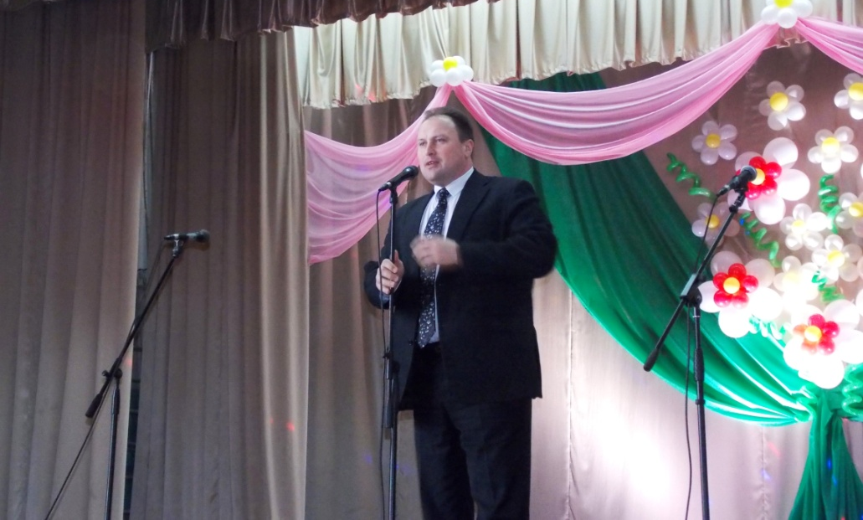

В зале царила прекрасная праздничная обстановка, позволяющая забыть женщине о нерешенных проблемах, незаконченных делах.
Весеннее, хорошее настроение подарили женщинам мужчины ВИА «Поиск», рук. Ю. Архипов.

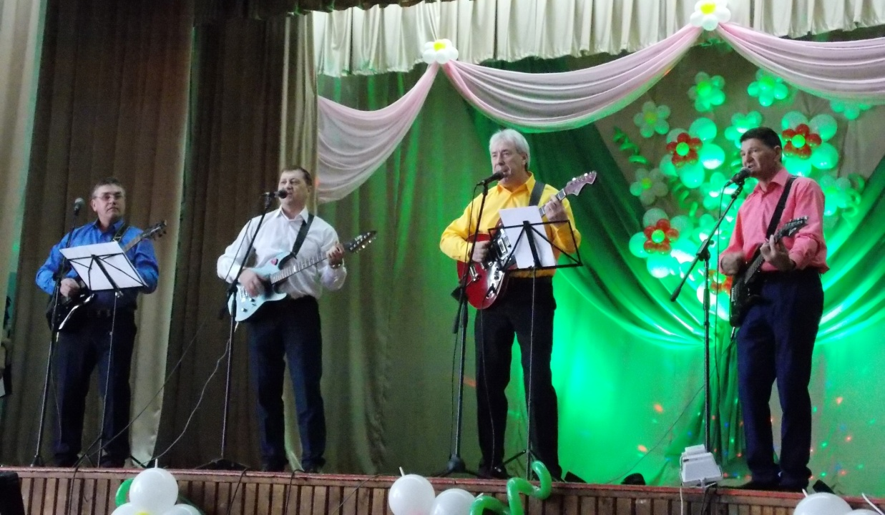

Участники хореографического коллектива «Грация», рук. К. Кофеева, лихо отплясывали «Калинку» . Не отставали от старших и малыши танцевальных групп: «Вдохновение» (рук. Т. Алёхина), «Витаминки»
(рук. Л. Паплик).
Большую радость доставили зрителям маленькие артисты вокальной группы «Виктория» и «Звездопад», рук. А. Тадиашвили. Мамы с восторгом наблюдали за выступлениями своих детей и от души радовались.
Красивые песни о любви исполнили: А. Тадиашвили, С. Изюмова, В. Белоцкая, О. Полякова, Ю. Грунская, А. Сухинина.
Как заметил один философ, «О женщинах всегда найдётся сказать что-нибудь новое, пока хоть одна из них остаётся на земном шаре». И он был прав!
С прекрасным стихотворением «Письмо женщине», выступил Владимир Тяпкин. Весёлое настроение подарил женщинам А. Белоцкий.
Не смолкали бурные аплодисменты, которые дарили зрители участникам казачьего хора «Волюшка», рук. Т. Харитонова.
